INDICAÇÃO Nº 5371/2017

Sugere ao Poder Executivo Municipal operação “tapa-buraco” na Av. da Indústria, 902, Jardim Perola defronte a Loja Seller, neste município.

Excelentíssimo Senhor Prefeito Municipal,

Nos termos do Art. 108 do Regimento Interno desta Casa de Leis, dirijo-me a Vossa Excelência para sugerir que, por intermédio do Setor competente, seja executada operação “tapa-buraco na Av. da Indústria, 902, Jardim Perola defronte a Loja Seller, neste município.

Justificativa:

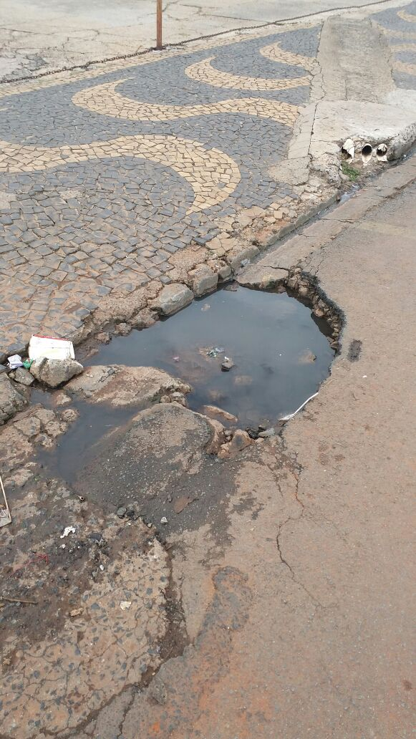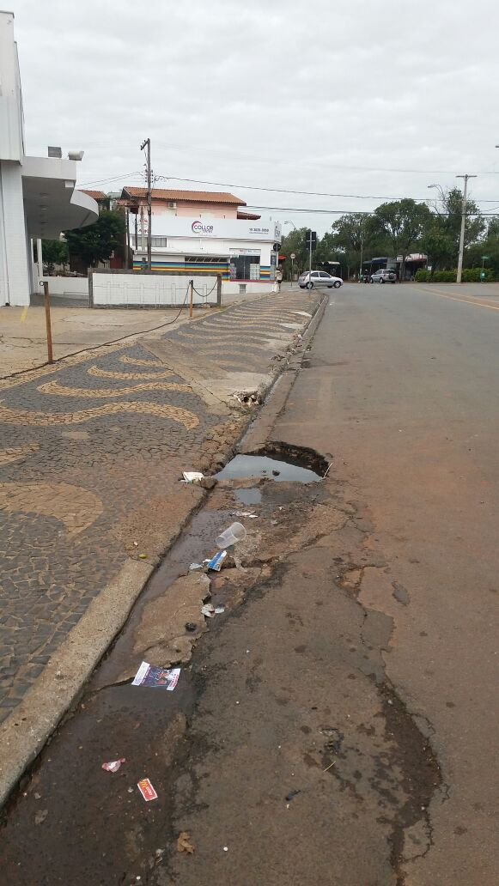

Conforme solicitação dos moradores do bairro e demais condutores de veículos que trafegam pela referida via, solicito reparo na camada asfáltica do local acima indicado uma vez que tal problema vem causando transtornos aos munícipes, devido a grande cratera formada pela força da enxurrada das chuvas dos últimos dias.

Plenário “Dr. Tancredo Neves”, em 20 de junho de 2.017.

ISAC GARCIA SORRILLO

“Isac Sorrillo”

-vereador-

